Mathematica CalcCenter

Základné vlastnosti
Wolfram Mathematica CalcCenter je softvér založený na systéme Mathematica Professional a bol vytvorený najmä pre vykonávanie zložitých technických výpočtov. Informácie o tomto produkte sa dajú nájsť na webových stránkach firmy Wolfram research, kde sa dá aj stiahnuť skúšobná verzia softvéru:
http://www.wolfram.com/products/calccenter/
Mathematica CalcCenter používa štandardné výpočtové jadro MathKernel, ale mnohé z jeho funkcií nie sú povolené. Na druhej strane však ponúka mnoho iných možností, ktoré zasa nie sú k dispozícii v systéme Mathematica Professional:
- “InstantCalculator” — každá funkcia je vybavená šablónou, ktorú používateľ môže vyplniť a použiť na vyhodnotenie danej funkcie, takže si nemusí pamätať žiadne kľúčové slová, názvy, alebo postupnosti parametrov a pod. Šablóna ešte okrem toho zostáva v dokumente, preto je možné jednoducho meniť hodnotu všetkých parametrov a funkciu opakovane vyhodnocovať:

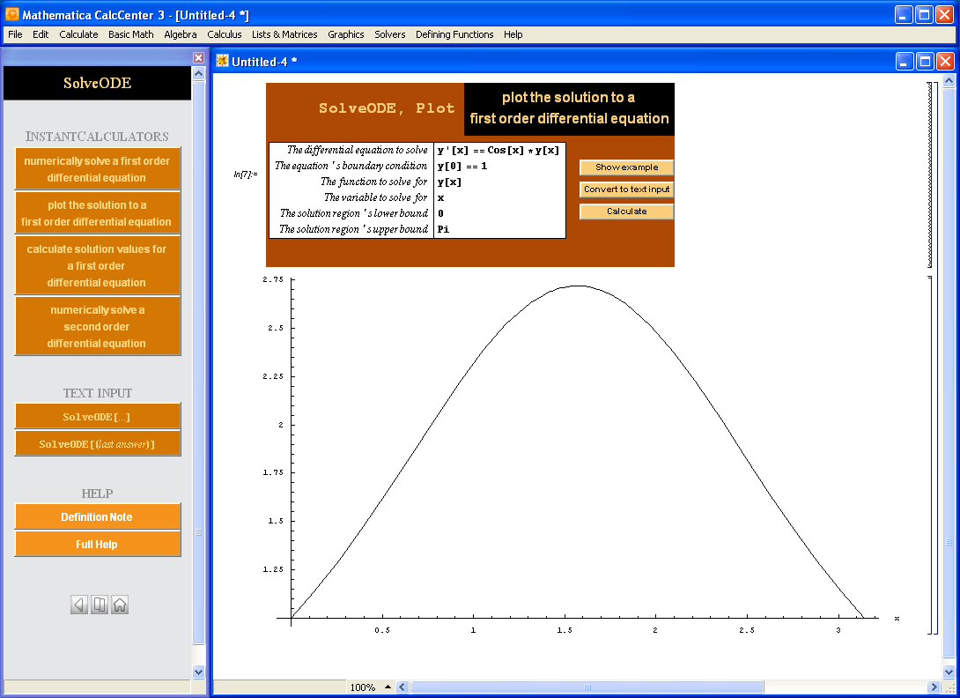

- Ak používateľ spraví chybu - preklep v zápise kľúčového slova, Mathematica CalcCenter mu ponúkne najbližšiu správnu alternatívu:
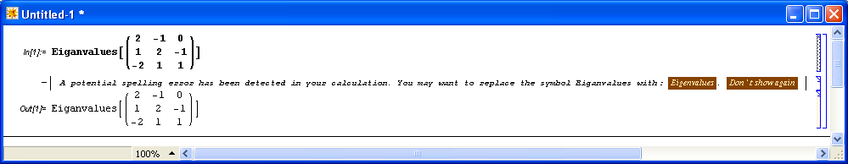

- “SmartPlot” — používateľ iba definuje funkciu analytickým predpisom, a nástroj sám vyberie vhodnú mierku na súradnicových osiach a vhodný typ zobrazenia grafu funkcie:

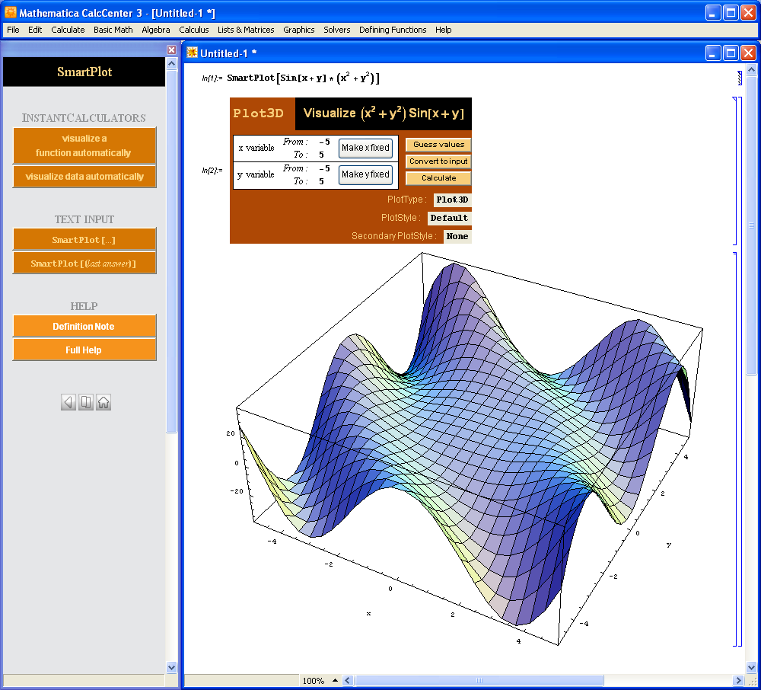
- Palety na jednoduché vkladanie vzorcov, znakov, jednotiek a konštánt, štýlu a výpočtu. Mnohé fyzikálne jednotky a konštanty sú preddefinované, čo značne zjednodušuje technické výpočty:
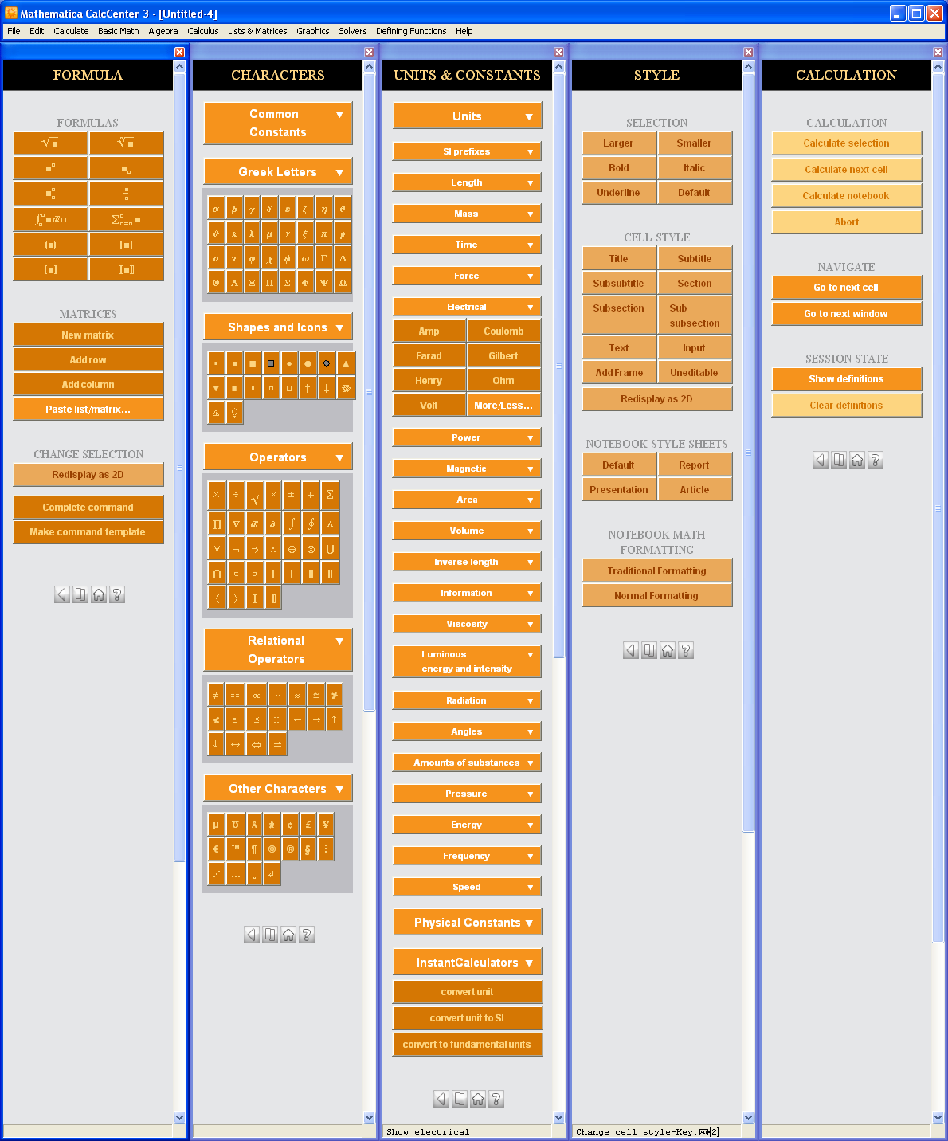
Nezanedbateľnou výhodou systému Mathematica CalcCenter je skutočnosť, že v porovnaní s inými systémami, ako je napr. Mathematica Professional, je omnoho lacnejší.

Čísla, vzorce
Systém Mathematica CalcCenter sa dá jednoducho použiť ako štandardná kalkulačka.
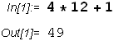
Všimnite si, že znak “” označuje násobenie. Alternatívne sa dá použiť aj prázdny znak, ale takýto zápis môže pôsobiť nejednoznačne. Tak ako na štandardnej kalkulačke, aj tu je presnosť výpočtu konečná, t.j. transcendentné čísla a zlomky sa vyčíslujú a zapisujú v desatinnom tvare.
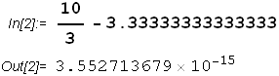
Presnosť výpočtu je 15, resp. 16 desatinných miest (IEEE štandardná presnosť výsledkov zapísaná s použitím aritmetiky plávajúcej desatinnej čiarky, tkzv. strojová presnosť). Na rozdiel od Mathematica Professional systém Mathematica CalcCenter uchováva všetky číselné údaje v tejto forme.
Použitím palety “FORMULA” sa dajú zapisovať matice a vektory:
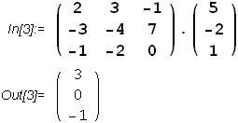
(v predchádzajúcom príklade “.” označuje násobenie matíc).
Odmocniny:
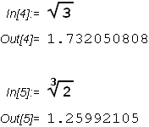,
Mocniny a indexy (a ich kombinácie):
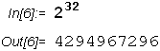
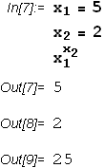,
Integrály a sumy, či už určité alebo neurčité (symbol “” je v ponuke palety “CHARACTERS”):
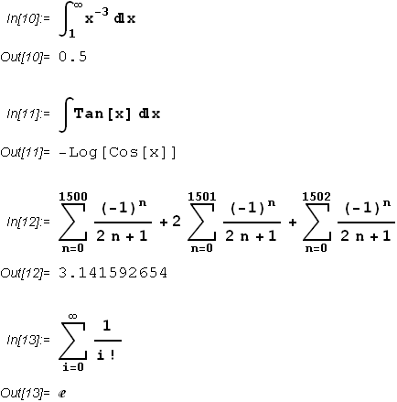.
Namiesto používania paliet sa dajú jednoducho napísať zodpovedajúce kľúčové slová.
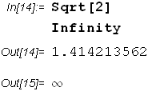
Ak má systém Mathematica CalcCenter zobraziť výsledok v tvare zlomku, je potrebné použiť príkaz $ShowFractions=True.
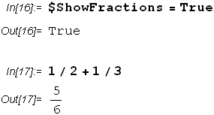
Tento príkaz nič nemení na fakte, že Mathematica CalcCenter ukladá výsledky so strojovou presnosťou. Znamená to len toľko, že pred zobrazením výsledku systém otestuje, či je dostatočne blízko k nejakému zlomku, a ak áno, tento zlomok sa zobrazí namiesto zápisu v tvare desatinného čísla.
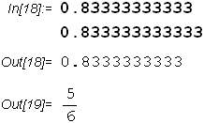
Argumenty trigonometrických funkcií sú implicitne vyhodnocované v radiánoch, pre vyhodnocovanie v stupňoch je potrebné použiť príslušný symbol stupňa (nachádza sa v palete “CHARACTERS”).
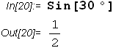

Výrazy
Mathematica CalcCenter pracuje s nedefinovanými premennými symbolicky, pre prácu s výrazmi sa dá použiť niekoľko funkcií.
Rozklad alebo zjednodušenie výrazu (symbol % označuje posledný výsledok, symbol %n označuje n-tý výsledok):
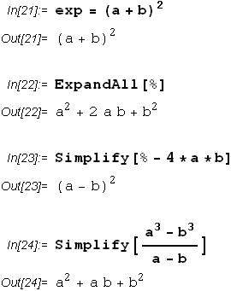,
Operácie so zlomkami a prevedenie na spoločného menovateľa:
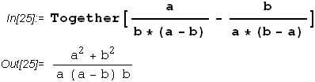,
Faktorizácia polynómov:
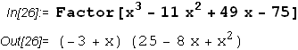,
Rozklad na parciálne zlomky (v obore reálnych čísel):
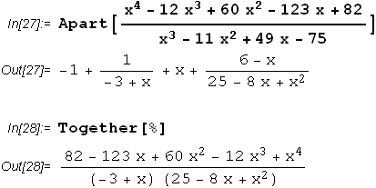.

Premenné, funkcie
Premennej možno priradiť hodnotu. Túto potom systém dosadzuje do všetkých nasledujúcich výrazov.
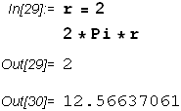
Priradenie sa dá zrušiť pomocou funkcie Clear.
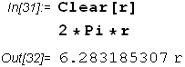
Výrazmi s nedefinovanými premennými sa môžu definovať užívateľské funkcie jednej alebo viac premenných.
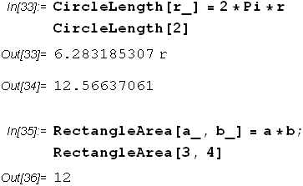
Okrem vyhodnocovania výrazov obsahujúcich užívateľsky definivané funkcie ponúka systém Mathematica CalcCenter aj mnoho ďalších vstupných príkazov, ako napr. výpočet derivácií alebo kresbu grafov funkcií.
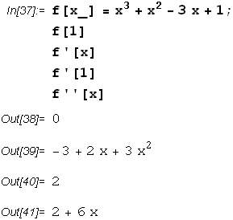
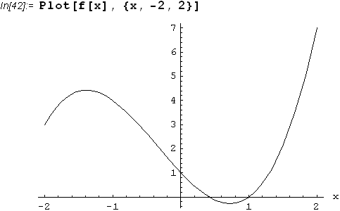
Príkaz Table zobrazí postupnosť hodnôt výrazu alebo (užívateľkej) funkcie v niekoľkých bodoch.
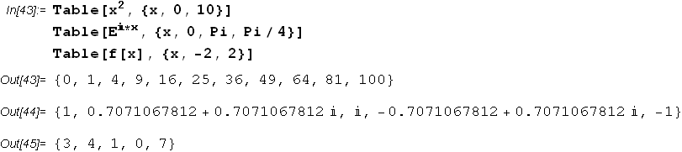

Príkazy na riešenie rovníc
Mathematica CalcCenter obsahuje nástroje na numerické (nie symbolické) riešenie algebrických a diferenciálnych rovníc. Algebrické rovnice (a systémy rovníc) sa dajú riešiť pomocou príkazu SolveEquation a začiatočná úloha pre obyčajné diferenciálne rovnice pomocou príkazu SolveODE.
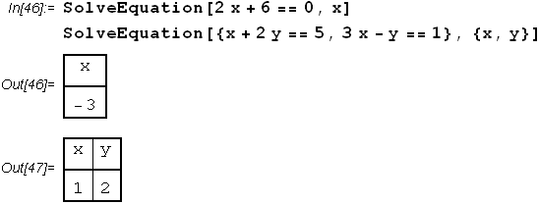
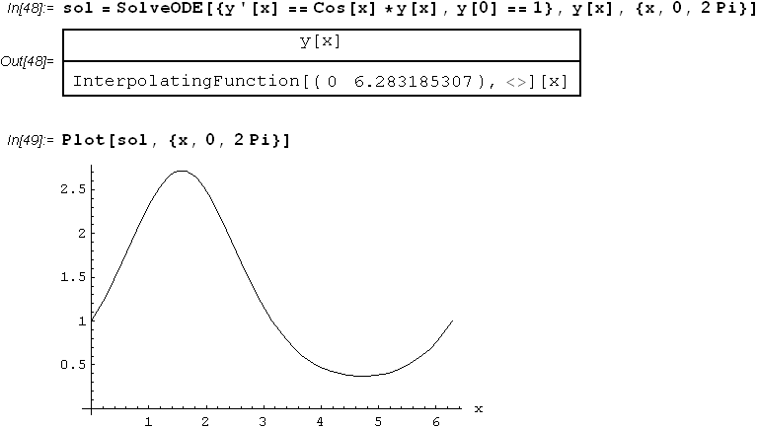
Na kresbu implicitne určených rovinných kriviek a na hľadanie grafických riešení nerovností má systém Mathematica CalcCenter funkciu InequalityPlot:
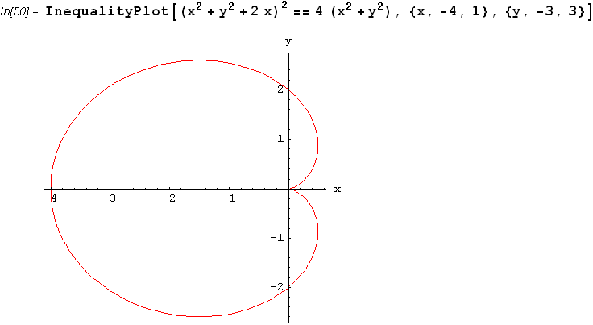
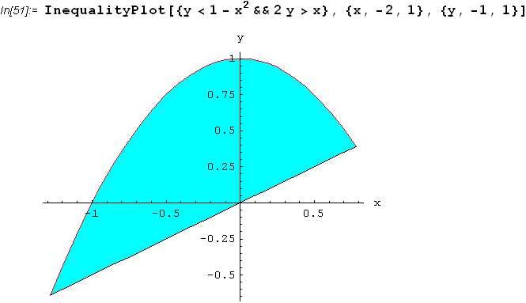

Záver
Mathematica CalcCenter je vhodným nástrojom pre technické výpočty, kresbu grafov, kriviek a pod. Systém Mathematica CalcCenter je omnoho lacnejším riešením ako systém Mathematica Professional, a predstavuje rozumnú alternatívu pre študentov na stredných školách, ako aj pre študentov univerzít, na ktorých sa učí matematika v niektorom so základných kurzov.

